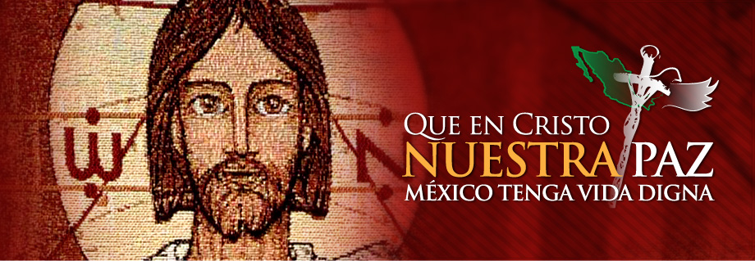

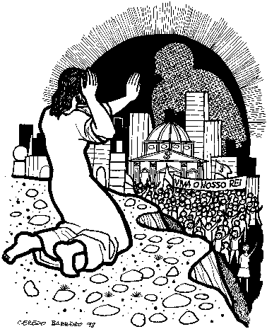
Temas Cuaresmales 2011
Diócesis de Cd. Guzmán, Jal.

Presentación

Hermanos y hermanas de esta Diócesis de Cd. Guzmán:

Con gusto les ofrecemos los temas para las catequesis cuaresmales de este año, que tienen como tema general: la reconciliación y la paz.
El Consejo Diocesano de Pastoral, en la consulta que se le hizo al respecto, pidió que los temas cuaresmales fueran sobre la paz, dada la situación de violencia e inseguridad que estamos viviendo en nuestro país. El Consejo sugirió que se elaboraran a la luz del Documento de los Obispos de México: Que en Cristo, nuestra Paz, México tenga vida digna, y que en ellos se retomaran las prioridades del 4º Plan Diocesano de Pastoral.
Vimos que era importante y necesario devolver los fenómenos nuevos de la realidad, asumidos y reflexionados por la 8ª Asamblea Diocesana Post-sinodal, reunida el pasado mes de febrero en Techaluta, Jal. Lo mismo hacemos con las conclusiones a que se llegó en la Asamblea, las cuales están orientadas a vivir la conversión pastoral y a fortalecer la dimensión misionera de nuestra Diócesis.
Los temas los elaboramos a la luz de los textos evangélicos que serán proclamados durante los domingos de la Cuaresma de este año. Son los textos del ciclo A que están a la base del proceso de la Iniciación cristiana y que nos ayudan a volver sobre nuestra condición bautismal.
Este es el temario:
1. Jesús nos abre a la reconciliación y la paz.
2. Con Jesús caminamos hacia la Pascua.
3. La Comunidad cristiana sacia la sed de reconciliación y de paz.
4. Los bautizados y bautizadas, ministros de la reconciliación y la paz.
5. La Comunidad resucita a la reconciliación y la paz.

Cada parroquia, cada barrio, colonia o rancho, puede adaptarlos de acuerdo a sus necesidades pastorales.
Esperamos que estos temas les ayuden en su proceso de conversión pastoral. Que en nuestra condición de discípulos misioneros del Señor Jesús, ciudadanos responsables, sepamos ser promotores de justicia y de paz, para que en Él, nuestro pueblo tenga vida digna, tal como lo expresa la oración por la paz.

La comisión
Cd. Guzmán, Jal., 26 de febrero de 2011

Tema 1.

Jesús nos abre a la reconciliación y la paz

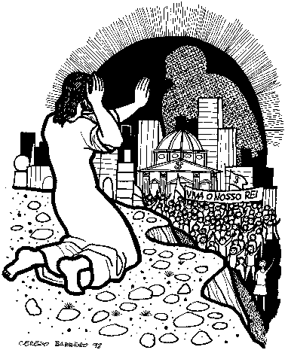

Ambientación del lugar:

- En el centro de la reunión figurar con tierra o aserrín un desierto y en medio hacer un camino. Al inicio del camino poner el letrero: “Reconciliación, entrada a la paz”. Al final, colocar la imagen de Jesús, flores, y un cartel que diga: “Tú eres nuestra paz”. Que la Biblia esté en el camino.
- Tener preparado: una mesa, siluetas grandes de un pan, una canasta básica, y un collar; y tres símbolos que son: un canasto con panes o un platillo de comida típica de la comunidad; dinero (monedas o billetes).
- Tener frases y noticias sobre: “El jefe de jefes”, “Señor de señores”, traficantes de niños, las autoridades corruptas, “El Gober precioso”, los secuestros... Poner sobre la mesa, uno a uno, el símbolo que se ocupe.

- CANTO: Señor de la esperanza.

Coordinador: “Solo se llega a ser hermano, cuando somos capaces de platicar y brindar una sonrisa”. Hoy iniciamos nuestro primer día de catequesis cuaresmal. Sean bienvenidos y bienvenidas.
Nos presentamos ayudados con una dinámica del “Carrusel”. Cada vez que se pare podemos compartir: ¿Cómo te llamas?, ¿De donde vienes?, ¿Qué sabes de la Cuaresma?, ¿Qué esperanzas tienes de esta reunión?

- INTRODUCCIÓN

Lector 1: Con el Miércoles de Ceniza comenzamos la cuaresma, que es tiempo de oración, ayuno y penitencia. Estamos llamados a la reconciliación con Dios y con los hermanos y hermanas. Con la cuaresma nos preparamos para celebrar la Pascua.
Lector 2: Jesús antes de iniciar su misión se deja conducir por el Espíritu hasta el desierto, ahí durante cuarenta días ora al Padre, ayuna, se fortalece para vencer las tentaciones del dinero, del poder y la gloria. Con su experiencia en el desierto Jesús nos abre el camino a la reconciliación y la paz, para vivir la Pascua.
Coordinador: En este primer tema estamos invitados a caminar con Jesús por el desierto del empobrecimiento y la violencia en que viven nuestros barrios, colonias y ranchos, constatada por la 8ª Asamblea Diocesana Post-Sinodal. Este es nuestro lugar y tiempo de prueba de encuentro con Dios.

- ORACIÓN INICIAL

Coordinador: Encomendemos al Señor el trabajo de hoy. Comencemos En el nombre del Padre, y del Hijo, y del Espíritu Santo. Amén.

Comentemos: ¿Cuál es la experiencia de los que viven o cruzan el desierto? ¿Qué han oído?

El desierto significa quedarse sin certezas. Es extraviar la orientación en el camino. Es desnudarse de todo. Es quedar a la intemperie, sin cobijo ni seguridades, arrojado a la soledad. Es quedar expuesto a los espejismos y al agobiante sol. Es pisar la aridez de la tierra, sediento y con pocas posibilidades de satisfacer la necesidad de alimento. Es ante todo un lugar de prueba y desafío.

Observamos los símbolos que están en el centro de nuestra reunión: ¿Qué vemos? ¿Qué nos hacen pensar? ¿Qué nos dicen en relación a la Cuaresma?

Lector 1: Pidamos, a Dios, en silencio, que nos ilumine con su Espíritu para recorrer esta Cuaresma con un corazón dispuesto a la conversión. Hagámoslo de modo que nuestra actitud de reconciliación sea sincera y podamos llegar bien preparados a celebrar la Pascua de Cristo.
Lector 2: Padre Bueno, concédenos que las prácticas anuales propias de Cuaresma, y en especial los caminos de reconciliación que busquemos juntos, nos ayuden a progresar en el conocimiento, amor y seguimiento a Cristo, que hace nuevas las relaciones con toda la creación. Por Jesucristo, nuestro Señor. Amén.

- NUESTRA REALIDAD: POR LAS TENTACIONES DE TENER, PODER Y FAMA SE AUMENTA LA POBREZA

Coordinador: Si el número de participantes lo permite, se pueden hacer tres grupos. Cada uno reflexionará en uno de los siguientes signos.

Equipo 1: Con el símbolo del pan.

- ¿Qué vemos y quiénes lo necesitamos?
- ¿Para qué lo ocupamos en nuestra vida diaria?
- ¿Cómo lo conseguimos en nuestro barrio, colonia o rancho?

Lector 1: En la 8ª Asamblea Diocesana, el diagnóstico de las parroquias nos dice que vivimos en una situación de empobrecimiento que dificulta conseguir el pan de cada día. La mayoría de nuestras familias están obligadas a vivir al día, cada vez con lo mínimo necesario. Sucede esto porque muchos empleos de los que existen en nuestra comunidad son temporales e insuficientes, con salarios bajos y de hambre que no alcanzan ni para comprar los productos de la canasta básica, ni para cubrir lo necesario y vivir dignamente. Esta situación dificulta y aleja la posibilidad de crear un patrimonio (vivienda, estudio, salud, vestido…) para las nuevas generaciones y para los ancianos que dé tranquilidad y seguridad social a las familias.

Comentamos y escribimos en la silueta del pan una historia de alguna familia que viva en situaciones similares a las que leímos.

Equipo 2: El espejismo del dinero: “negocios son negocios”.

- ¿Qué decimos de esta frase?
- ¿Por qué el dinero no alcanza para la canasta básica?
- Comparte las historias de calvario que se viven en nuestro barrio, rancho o colonia, para conseguir lo necesario para vivir. Escojan una de estas historias para escribirla en la silueta de la Canasta básica.

Lector 2: La pasada Asamblea Diocesana dijo que en la actualidad la riqueza, obtenida a costa de quien sea, se presenta como camino para alcanzar engañosamente la felicidad: “dime qué tienes y te diré quién eres”. Hoy los papás están obligados a trabajar y, en algunos casos, a emigrar con toda su familia en busca de una mejor calidad de vida. Este hecho provoca que los niños queden solos, expuestos al maltrato, a la prostitución y al pandillerismo, a la droga y al alcohol; y en muchos casos son obligados a llevar dinero a la casa; la mayoría están desnutridos, tienen un bajo rendimiento escolar y manifiestan poco interés por prepararse. La falta de recursos orilla a las familias de nuestras comunidades a endeudarse por bienes conseguidos a crédito o por préstamos con intereses altos. Esta situación abona al avance de la desintegración familiar que es causa de muchos dolores que sufren nuestros barrios, colonias o ranchos.

Equipo 3: “El jefe de jefes”, “Señor de señores”, “El que no tranza, no avanza”, “El Gober precioso”, los secuestros, traficantes de niños…

- Compartir noticias acerca de la corrupción, violencia o impunidad. Lo que platiquemos, escribirlo en la silueta del collar.

Lector 3: En la tercera tentación se ha desplazado a Dios para convertirse en ídolo. Se suman las otras dos tentaciones a través de la corrupción y la impunidad. ¡Para muestra, basta un botón! Si vivimos así no es porque Dios lo quiera o porque tengamos que sufrir para merecer, sino que existen causas concretas, que tienen su raíz en la ambición de pocas personas. También es causa de esto la manera injusta en que esta organizada la sociedad y el privilegio que tiene el mundo del mercado. Esto desenmascara que las tentaciones solo se entiendan en el plano moral. El Señor de la vida nos preguntará: ¿Qué has hecho de tu hermano? Su sangre clama hasta el cielo.

Coordinador: Poner en común lo que trabajaron los equipos y animar a que hagan oraciones de perdón en base a lo que reflexionaron. Terminamos cantando: Perdona a tu Pueblo, Señor.

Lector 1: La 8ª Asamblea Diocesana afirma en su diagnóstico que con igual persistencia, pero con mayor agudeza, sentimos el ambiente de violencia e inseguridad que han alcanzado todos los espacios públicos y privados de nuestra sociedad. Ha crecido el miedo y la desconfianza en nuestras comunidades como un mecanismo de control. Entre los niños y jóvenes se escucha el deseo de convertirse en sicarios. El narcotráfico se ha convertido en el camino para experimentar nuevas formas de fama y placer.
Lector 2: En el fondo se trata de la caída en las tentaciones del poder, del tener y de la fama, de parte de unos pocos, que los lleva al acaparamiento y a hacer su propio proyecto de vida donde los otros no tienen lugar. Esto rompe con las relaciones pacíficas entre las personas, el planeta y con Dios.

- NUESTRA LUZ: JESÚS NOS ENSEÑA A VENCER LAS TENTACIONES

Coordinador: Nuestra mayor tentación es quedarnos en un análisis frío de nuestros problemas, sin abrirnos al Espíritu, discernirlos y optar por transformar esta realidad que desfigura la dignidad de cada hombre y mujer. Jesús es radical en su respuesta a la oferta del tentador y nos muestra un camino de reconciliación y de paz. Escuchemos:

Lector 3: Lee pausadamente Mateo 4, 1-11.

Coordinador: Guardamos silencio para meditar el texto.
Ahora comentamos, ayudados de los siguientes indicadores: ¿Dónde está Jesús? ¿Qué le sucedió? ¿Cuál fue la primera tentación? ¿Qué respondió Jesús? ¿En qué consistió la segunda tentación? ¿Cuál fue la respuesta de Jesús? ¿Cómo fue la tercera tentación? ¿Qué manifestó Jesús? ¿Qué nos hace pensar a nosotros en relación a nuestra vida personal y comunitaria?

Lector 1: Jesús decide vivir su condición de Hijo, para servir y dar vida. Con esta conciencia y apoyado en la Escritura vence las tentaciones, que igualmente se le presentarán en toda su misión, pero él responde con fidelidad al anuncio del Reino, Buena Nueva para los pobres.

- NUESTRO COMPROMISO: SUPERAR LAS TENTACIONES VIVIENDO LA SOLIDARIDAD

Coordinador:
Tomando el pan: ¿Qué vamos a hacer para fortalecer las experiencias de solidaridad que existen entre nosotros?
Tomando las monedas: ¿Qué vamos a hacer para promover una economía solidaria?
Tomando la ropa o fotos de famosos: ¿Qué haremos para suscitar equipos de Derechos Humanos?

- ORACIÓN FINAL

Coordinador: Nos colocamos frente al camino.

Lector 2: Ante la tentación de ponerse en el lugar de Dios, Jesús nos lleva a reconocer a Dios como Padre-Madre misericordioso: “su Padre, sabe lo que necesitan, antes de pedírselo. Ustedes pues oren así: Padre Nuestro…” (Mt 6, 8-9).

Todos: Padre nuestro…

Todos: Padre nuestro, que ríes y lloras con nosotros. Que haces santo tu nombre en el testimonio sencillo de los pobres. Danos fuerza para hacer presente tu Reino y acoger tu voluntad. Aunque no siempre coincida con la nuestra.
Coordinador: Dejamos el pan sobre el camino.

Lector 3: Míranos Padre, procúranos el derecho de ganarnos el pan día a día; aquel que alimenta nuestro cuerpo y el que robustece nuestro espíritu.
Coordinador: Dejamos el dinero en el camino.

Lector 1: Perdona nuestras limitaciones y debilidades, sobre todo nuestra indiferencia y la flojera de velar por la dignidad de nuestros hermanos y de toda creatura.
Coordinador: Ponemos en el camino, la ropa o las fotos.

Lector 2: Reconcílianos con la creación que, como nosotros, es hechura de tus manos; haz que atendamos a su gemido, porque tus manos, oh Buen Artesano, amasan y transforman el barro de que ella y nosotros estamos hechos.
Coordinador: Leemos nuestros compromisos y los ponemos en el camino.

Todos: Guíanos, caminamos en la hora de la prueba, mira nuestro desierto y asístenos con tu Espíritu que da vida. No nos quites las tentaciones de nuestro camino, antes bien mantennos fieles a ti frente a ellas. Amén.

Cantamos: Grita Profeta.

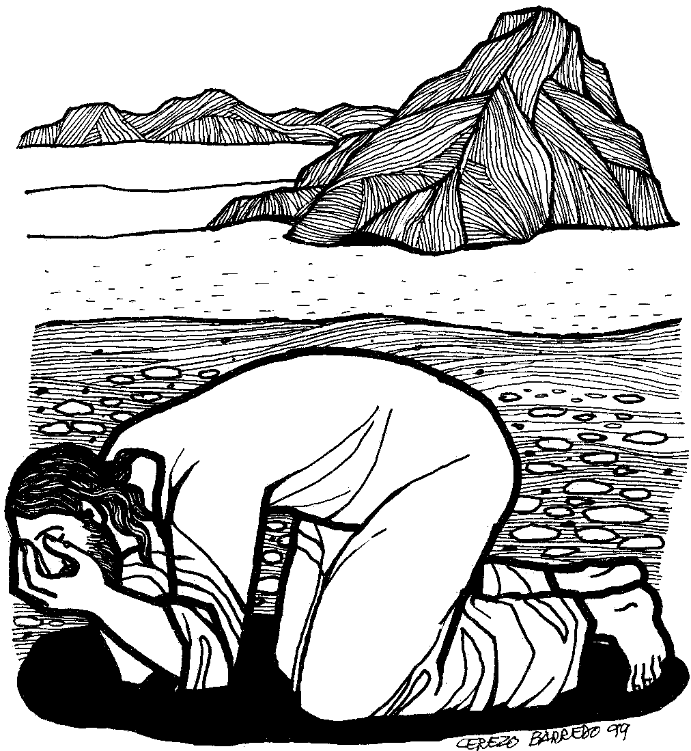

Tema 2.

Con Jesús, caminamos hacia la Pascua

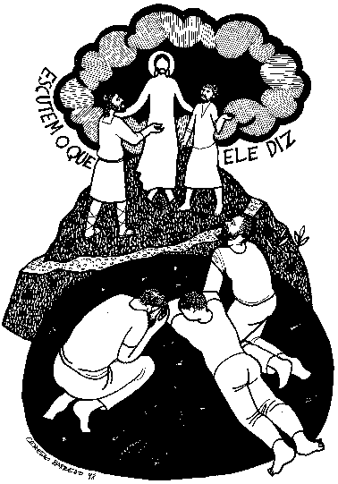

Nota: Si las condiciones lo permiten, hacer el tema de hoy en un lugar que esté en contacto directo con la naturaleza: un río, un jardín amplio…

Ambientación del lugar:

- A la entrada del lugar de reunión, formar un desierto con aserrín o arena; ponerle basura o cosas muertas y un letrero que diga: “Aquí fue un bello bosque”.
- Más al fondo hacer una montaña, acomodándola de tal manera que se pueda colocar sobre ella la Biblia y el cirio; de preferencia que se parezca al cerro más significativo de la región o pueblo. Se puede cubrir con plantas medicinales.
- Entre el desierto y la montaña hacer un camino con varias semillas: frijol, maíz, girasol…, un recipiente con agua, otro con barro, sahumerio, copal o incienso, y un letrero con la frase: “Ante la violencia ambiental, conversión al cuidado de la creación”…

- CANTO: La montaña.

- INTRODUCCIÓN

- Se reparten algunos cerillos a los participantes. Después de encenderlos, los van pasando de mano en mano. A quienes se les apaguen, pueden contestar: ¿Qué les gustó del tema anterior? ¿Qué enseñanzas nos dejó lo que vimos? ¿Qué motivaciones sembró lo que ayer platicamos?

Lector 1: Cuando los bautizados y bautizadas nos decidimos a vivir el desierto al lado de Jesús, podemos después subir con Él a la montaña, y ahí acoger el envío que el Padre nos hace para escuchar al Hijo amado. Esta es una escucha activa, que implica vivir entre la prueba y la victoria, entre el momento de oscuridad y la hora de gracia, entre la oferta del anti-reino y la Palabra de Dios, entre la muerte y la vida.
Lector 2: Caminar con Jesús exige nuestra decisión de reconciliarnos con la creación para, luego, bajar de la montaña y retomar el seguimiento a Él hasta llegar a la Pascua. Es un andar que implica tensión y esperanza porque nos hace tocar las raíces de nuestra vida de discípulos y discípulas, vida tejida al lado de la comunidad de discípulos misioneros que aman y cuidan la obra creadora del Padre.

Coordinador: En este tema queremos reanimar nuestras motivaciones de frente a nuestra conversión a la creación, para favorecer los caminos de reconciliación con toda creatura que se van dando en nuestro barrio, rancho o colonia.

- ORACIÓN INICIAL

Cantamos: Señor de la Vida.

Coordinador: Iniciamos nuestro tema En el nombre del Padre, y del Hijo, y del Espíritu Santo. Amén.
Miramos las cosas que hay en el desierto. Se puede poner música de fondo. Las siguientes preguntas son sólo para suscitar la reflexión: ¿Qué nos recuerda? ¿Qué sentimos? ¿Hemos visto cosas semejantes en nuestro barrio, colonia, rancho? ¿Qué nos hace decirle a Dios? A cada participante se le pasa el cirio encendido y dice su oración.

Coro 1: Señor, Padre Santo, que nos mandaste escuchar a tu amado Hijo.
Todos: Alimenta nuestra fe con tu Palabra y purifica los ojos de nuestro espíritu.
Coro 2: Para que podamos alegrarnos en la contemplación de tu gloria. Por Jesucristo, nuestro Señor. Amén.

- NUESTRA SITUACIÓN: EL CLAMOR DE LA TIERRA LLEGA HASTA EL CIELO

Lector 1: Vamos a subir con Jesús a la montaña. Él nos señala el camino que nos lleva a vivir su Pascua. Poco a poco daremos pasos, aprovechando cada momento, hasta tener el corazón abierto para escuchar su Palabra.

Coordinador: Comentemos con los más cercanos o en grupos, según sea el número de participantes.

Equipo 1: Las huellas de nuestra familia (invitar a todos a meter las manos en el barro)

Dialogamos: ¿Qué cosas aprendiste en tu familia, de frente al cuidado y al amor a la tierra, al campo, los ríos y manantiales, las semillas de maíz…? ¿Tienen alguna historia que contar? ¿Qué nos ayuda a fortalecer la sabiduría de nuestros abuelos que vivieron un cariño cercano a la creación?

Lector 2: Trabajar la tierra re-cuerda al ser humano su dignidad como persona. Es decir, le implica volver-a-su-corazón, a su profundidad como creatura salida de las manos de Dios, pues somos imagen de Dios. Y desde ahí, reconciliarse con toda la creación.

Coordinador: Nuestros abuelos y abuelas, fueron muy observadores y sabios. Por ejemplo, estaban atentos al ritmo mensual lunar; con él señalaban el tiempo de las cosas sencillas, fundamentales y fundantes de la vida: la siembra, el cultivo y recolección de los frutos, el nacimiento de los hijos, la vida de la mujer, el rezo, el movimiento de los mares.

Lector 3: Estos lazos con la creación son rotos todos los días. Es una llamada urgente a la reconciliación. Las parroquias de nuestra Diócesis, señalan en su diagnóstico que es acelerado el cambio del clima en nuestra región: “las modificaciones extremas de los ciclos de lluvias, heladas y sequias, por la deforestación del bosque, la pérdida de especies, tanto en flora silvestre como en la micro fauna, y la pérdida de agua de lluvia que no se filtra, por la sobreexplotación del suelo, su contaminación y erosión, ocasionada por el cambio de vocación productiva y el abuso de agroquímicos; la contaminación ambiental y el desgaste de los recursos naturales en nuestra región, al precio que sea… son factores que están modificando el medio ambiente y repercutiendo negativamente en los precios de los productos básicos para la alimentación”.

Coordinador: Reflexionemos en silencio esto que dijo la Asamblea Diocesana. ¿Cómo se constata esto en nuestra comunidad?

Equipo 2: Las huellas de la creación y nuestro pueblo

Coordinador: Quemar copal o incienso o frotar con las manos algunas hojas medicinales.

Lector 1: Platiquemos: ¿Qué te gusta de un amanecer, de la belleza de las flores, de las plantas medicinales que conoces? De esto que has compartido, ¿en qué cosas descubres la presencia de Dios? ¿Qué haces para agradecerle la armonía de su creación y de que el ser humano forma parte de esta obra?

Muchos pueblos antiguos, fijaron sus fiestas en el ciclo lunar, como el pueblo de Jesús, que celebraba la Pascua: el éxodo de Israel, en la primera luna de primavera. Tiempo lunar que también marca para nosotros los cristianos la celebración del Misterio Pascual de Cristo.

Lector 2: Esta interrelación con la creación, también la asumieron los pueblos del Sur de Jalisco. Ahora quedan rastros de esta vivencia honda, arropadas por muchas de las celebraciones en nuestros barrios, como los tamales de la Candelaria, los novenarios de difuntos, los encendios a la Santa Cruz en Mayo, a San Miguel arcángel; al final de la cosecha, el Alabado; la bendición de las semillas, las mayordomías, los enrosos, los patoles, las danzas...

De frente a esto la voz de las Parroquias en la 8ª Asamblea Diocesana Post-Sinodal afirmó que en la actualidad “estamos perdiendo los valores culturales de nuestros pueblos que están ligados a la cultura del maíz: los ciclos de siembra, el amor a la tierra, el uso de semillas híbridas en lugar de semillas criollas, el control de las semillas por las agro-empresas. El actual modo de vestir y de alimentarse, unido a la tendencia de vivir de manera fácil y cómoda, a consumir más que a producir, a adoptar modas y costumbres extranjeras… han ido modificando y sepultando valores y costumbres que imprimían identidad a nuestros pueblos de la región Sur de Jalisco”.

Equipo 3: Nuestra huella ecológica

Coordinador: Invitar a tomar algunas semillas del camino, observarlas por un momento. Compartamos: ¿De qué manera estamos violentando a la naturaleza? ¿En qué se nota? ¿Cuáles cambios notas en el clima del lugar donde vives? ¿A qué se deberán? ¿Cómo se vive el cuidado del agua?

Lector 1: El clamor de la tierra, violentada y sometida como objeto de consumo es una realidad, que la 8ª Asamblea Diocesana reconoció con el siguiente rostro. Lee y subraya los hechos que aparecen en tu comunidad: “Un segundo fenómeno es la escasez de agua. Es un hecho que en nuestras poblaciones el agua disponible para el uso doméstico es cada vez menos y cada vez se desperdicia más. El agua de los pozos profundos se agota y desaparecen los manantiales. Se siguen arrojando desechos tóxicos y basura, que contaminan el agua de los ríos, lagunas y afectan el subsuelo. Aparecen los invernaderos en lugares donde abunda el vital líquido causando una explotación sobre este recurso natural”.

Coordinador: Pensemos: ¿conocemos en nuestra comunidad situaciones similares a las que describe el texto?

- NUESTRA LUZ: EL GRITO DE LA TIERRA ES EL CLAMOR DE LOS POBRES: ¡AVANZAR HACIA LA PASCUA!

Coordinador: Vamos a tomar la Biblia de la montaña, para escuchar qué necesitamos si queremos ser discípulos que vivan la Pascua con Él.

Lector 1: Lee Mateo 17, 1-9.

Coordinador: Guardamos silencio, mientras escuchemos y meditamos en las siguientes preguntas: ¿Quiénes iban con Jesús? ¿A qué subió al monte? ¿Qué le sucedió mientras oraba? ¿Quiénes aparecieron conversando con Jesús? ¿De qué hablaban? ¿Cuál fue la reacción de Pedro? ¿Qué le dijo la voz que salió de la nube? ¿Qué hicieron los discípulos?

Lector 2: Estamos en la cima de la montaña. Vemos a Jesús, al lado de Moisés y Elías, que nos recuerdan la misión de Jesús como servidor del proyecto de Vida del Padre, que es la vida y dignidad para toda creatura. Para el pueblo de Jesús la viuda, el huérfano y el extranjero tenían algo en común: la no posesión de la tierra.
Jesús hizo opción por los por los crucificados: ciegos, sordos, pecadores; a ellos les manifiesta el rostro misericordioso del Padre. Eso le trajo como consecuencia la cruz. El monte nos recuerda, que este camino de asumir la cruz es lo que transfigura al discípulo misionero. No hay otro camino.

Lector 3: La voz del Padre, salida de la nube, confirma que escuchar a Jesús exige seguirlo para bajar a Jerusalén, cargar la cruz hasta su resurrección ¡No podemos quedarnos en la cumbre del Tabor, hay que bajar la montaña y subir a Jerusalén!
En nuestro contexto, quienes reciben el impacto inmediato del abuso de la tierra, los recursos naturales, la contaminación y la industrialización, son los desposeídos, las clases vulnerables, las etnias, los campesinos, los más pobres. A esto se suma el dolor de quienes dejan su pueblo para salir en busca de trabajo y enfrentarse como extraños, extranjeros en un lugar donde no son bienvenidos.

Lector 1: La opción por la tierra es opción por los pobres, en dos rumbos que se entrecruzan. En el primero, se presenta la tierra como sujeto, como pobre, como crucificada. La tierra es madre fértil abusada, marginada, oprimida, pero llamada a la resurrección; esta tierra nuestra grita, clama al cielo, y este clamor es escuchado por Dios.
El segundo rumbo es la opción por los pobres, porque hay una solidaridad íntima con la creación lastimada y humillada; optar por la tierra es optar por todo lo que tiene relación con ella: toda forma de vida, por el ser humano que sufre y lucha contra las consecuencias de un orden injusto.

Coordinador: Estos dos rumbos se concretizan en la promoción de los servicios y ministerios a favor de la ecología, como lo afirma el 4º Plan Diocesano de Pastoral en el número 137:
“La misión no se cumple únicamente, en el campo eclesial (…) tanto son misioneros una catequista, un celebrador de la Palabra, como un promotor de cooperativas, organizaciones civiles y derechos humanos, del cuidado y defensa de la tierra (…) La iglesia no puede quedarse al margen en la labor por la justicia”.

Lector 2: Así entendida, la opción por la tierra es una opción incluyente. Este es el punto de encuentro: la respuesta pascual de la comunidad cristiana, que desencadena la promoción y la dignificación de cada creatura. La opción por la tierra es opción por la vida, es opción por el Evangelio, es seguimiento de Cristo hasta su Pascua.

Coordinador: A la luz del tema, ¿qué motivaciones encontramos para garantizar el cuidado de la creación?

- NUESTRO COMPROMISO: UNA OPCIÓN INCLUYENTE, GENERADORA DE VIDA PASCUAL

Coordinador: ¿Qué vamos a hacer para reconciliarnos con la creación, regalo de Dios? ¿Cómo podemos promover agentes de pastoral para las Organizaciones Básicas en nuestro barrio, colonia o rancho?

- ORACIÓN FINAL

Tomamos las plantas medicinales que se trajeron para la montaña y las observamos en silencio unos momentos. Espontáneamente hacemos oraciones de acción de gracias.
Finalizamos cantando: Hazme un instrumento de tu paz.

Tema 3.

La comunidad cristiana

sacia la sed de reconciliación y paz

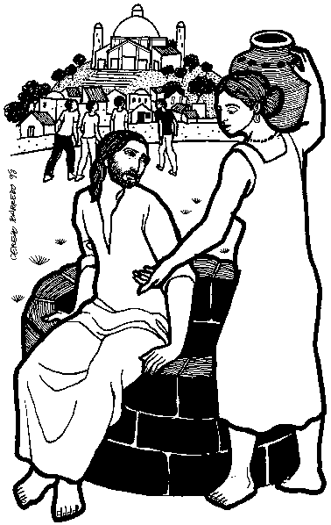

Ambientación del lugar:

- En un cartelón escribir el nombre del tema.
- Colocar una fotografía o dibujo de Jesús y la samaritana.
- En el centro de la reunión figurar un pozo para sacar agua o poner una tina con agua que tenga el letrero: “Comunidad cristiana”. Poner fotografías con situaciones de agua: manantiales, ríos, mar, lagos; contaminación del agua; inundaciones, huracanes; personas y animales con sed, tierra seca.
- Junto al pozo o tina colocar la Biblia y el cirio.
- Bajo las sillas de los participantes pegar letreros que digan: “Ansia de vida digna”, “Anhelo de conversión”, “Deseo de paz”, “Sequía de tranquilidad”, “Aridez de reconciliación”, “Necesidad de perdón”, “Sequedad de justicia”, “Sed de Jesús”.

- CANTO: Dame de esas aguas.

- INTRODUCCIÓN

Coordinador: En el segundo tema reflexionamos, a la luz de la experiencia de la Transfiguración de Jesús sobre el camino que personalmente y como comunidad debemos hacer hacia la Pascua, unidos a Él. Platiquemos: ¿Qué recordamos de ese tema?
En el tema de hoy profundizaremos sobre la oportunidad que Cristo nos da de acercarnos a Él, para saciar nuestra sed de paz. Ante la situación de injusticia, desigualdad, violencia, pobreza, existentes en nuestro país, la comunidad cristiana tiene el compromiso de ser misionera para colaborar a que desde las familias, barrios, colonias y ranchos, se vaya construyendo una vida digna, cimentada en la reconciliación. Jesús quiere que nos convirtamos a la Iglesia misionera en la base para que desde aquí busquemos los caminos para calmar la sed de paz y reconciliación.

- ORACIÓN INICIAL

Coordinador: Iniciamos nuestro tema de reflexión En el nombre del Padre, y del Hijo, y del Espíritu Santo. Amén.
Observemos el símbolo del centro de nuestra reunión: ¿Qué hay? ¿En qué nos hace pensar?
Busquemos en la silla un letrero. ¿Qué dice? ¿Qué relación tendrá esto con el símbolo que está en medio?

Lector 1: Somos responsables, como barrio (colonia, rancho), de lograr esta conexión entre el agua y la sed, para que en la vida de nuestras familias, comunidades y país, se experimente la paz como fruto de la reconciliación.
Coordinador: Con nuestra oración, reconozcamos que Dios nos ha llamado como instrumentos suyos para que la vida comunitaria, la justicia, la reconciliación y la paz, sean como el agua que sacia la sed de quienes la beben. Digamos juntos:
Señor, tú me llamaste
para ser instrumento de tu gracia,
para anunciar la Buena Nueva,
para sanar las almas.
Instrumento de paz y de justicia,
pregonero de todas tus palabras,
agua para calmar la sed hiriente,
mano que bendice y que ama.
Señor, tú me llamaste
para curar los corazones heridos,
para gritar, en medio de las plazas,
que el Amor está vivo,
para sacar del sueño a los que duermen
y liberar al cautivo.
Soy cera blanda entre tus dedos,
haz lo que quieras conmigo.
Señor, tú me llamaste
para salvar al mundo ya cansado,
para amar a los hombres
que tú, Padre, me diste como hermanos.
Señor, me quieres para abolir las guerras
y aliviar la miseria y el pecado;
hacer temblar las piedras
y ahuyentar a los lobos del rebaño. Amén.

- NUESTRA SITUACIÓN: LA VIDA DE NUESTRO PUEBLO SE VA SECANDO

Lector 2: En su Exhortación Pastoral sobre la misión de la Iglesia en la construcción de la paz, los Obispos de México reconocen: «Somos un pueblo de tradiciones con profundas raíces cristianas, amante de la paz, solidario, que sabe encontrar en medio de las situaciones difíciles razones para la esperanza y la alegría y lo expresa en su gusto por la fiesta, por la convivencia y en el gran valor que da a la vida familiar» (No. 8).
Coordinador: Y los Obispos también señalan situaciones que se están viviendo en nuestro país, y que van en crecimiento acelerado, lo que propicia que nuestro modo de ser y vivir se vaya secando.
Lector 3: ¿Cuáles son esas situaciones? Las describen con dolor y las presentan como desafío para la Iglesia: «Nos duele profundamente la sangre que se ha derramado: la de los niños abortados, la de las mujeres asesinadas; la angustia de las víctimas de secuestros, asaltos y extorsiones; las pérdidas de quienes han caído en la confrontación entre las bandas, que han muerto enfrentando el poder criminal de la delincuencia organizada o han sido ejecutados con crueldad y frialdad inhumana. Nos interpela el dolor y la angustia, la incertidumbre y el miedo de tantas personas y lamentamos los excesos, en algunos casos, en la persecución de los delincuentes. Nos preocupa además, que de la indignación y el coraje natural, brote en el corazón de muchos mexicanos la rabia, el odio, el rencor, el deseo de venganza y de justicia por propia mano» (No. 4).
Lector 4: Estas situaciones van secando los valores propios de nuestro pueblo. En lugar de tener una vida frondosa, llena de frutos de justicia y hermandad, México se está yendo poco a poco a la muerte.
Lector 5: Y no es castigo de Dios, como muchas personas piensan y sostienen. Lo que sucede es consecuencia de la injusticia estructural; pero también tiene su raíz en el corazón de las personas. Se va secando el corazón de muchos bautizados y, más bien, se va llenando de egoísmo, indiferencia, odio, rencor, deseos de venganza, etc.
Lector 1: Y además sucede que muchos pasamos indiferentes frente a lo que sucede. Como comunidad nos desentendemos de la misión que tenemos; es más, tenemos muy poca experiencia de vida comunitaria. Así lo descubrimos en la pasada Asamblea Diocesana Post-sinodal.
Lector 2: Al preguntarnos por la situación de la Iglesia en los barrios, colonias y ranchos, descubrimos lo siguiente: “Aparece una escasa participación de los bautizados y bautizadas en los procesos comunitarios”, “Se constata que los Consejos y las Asambleas comunitarias no están suficientemente promovidos ni formados”. Y además caímos en la cuenta de que “la gente se va o deja la Iglesia, no por cuestiones dogmáticas, sino porque se encuentra con un trato humano anémico, poco cordial y por la ausencia del ambiente de comunidad”.
Lector 3: Si no somos capaces de hacer vida comunitaria aquí en el barrio, si nos cuesta trabajo vivir la reconciliación, ¿lograremos poner las bases para que en nuestro país se eliminen la pobreza, la injusticia, la violencia y la inseguridad?

- NUESTRA LUZ: JESÚS OFRECE EL AGUA QUE QUITA LA SED PARA SIEMPRE

Lector 4: En la vida humana existe siempre la necesidad del agua. Hay que buscarla para calmar la sed, preparar los alimentos, lavar, regar las plantas, dar de beber a los animales… para vivir.
Lector 5: Un día Jesús, fatigado por el camino y el sol, se sentó en el brocal de un pozo. Allí llegó una mujer a sacar agua para llevar a su casa. Esto propició una experiencia de encuentro que culminó, de parte de la mujer, en pedirle a Jesús que le diera el agua que Él ofrecía y luego hacer que sus paisanos vinieran a buscarlo.
Coordinador: Tomamos la Biblia y escuchamos el texto del Evangelio que nos presenta a Jesús dialogando con la samaritana. Lo vamos a ir saboreando poco a poco. Escuchamos un párrafo y luego, en silencio, meditamos ayudados con algunas preguntas.
Lector 1: Encuentro de la samaritana con Jesús (Jn 4, 4-9).
Coordinador: Guardamos silencio para meditar en el texto. ¿Qué le dijo Jesús a la mujer cuando llegó con su cántaro para sacar agua del pozo? ¿Qué le respondió ella?
Lector 2: Jesús ofrece agua viva (Jn 4, 10-15).
Coordinador: Guardamos silencio para meditar en el texto. ¿Qué le ofreció Jesús a la samaritana? ¿Qué le pidió ella a Jesús?
Lector 3: El culto en espíritu y en verdad (Jn 4, 16-26).
Coordinador: Guardamos silencio para meditar en el texto. ¿Cuál es el culto que se debe dar a Dios? ¿Qué descubrió la mujer de Jesús?
Lector 4: Regreso de la samaritana al pueblo (Jn 4, 27-30).
Coordinador: Guardamos silencio para meditar en el texto. ¿Qué hizo la mujer con el cántaro cuando se regresó a su pueblo? ¿Qué les platicó a sus paisanos? ¿Cuál fue la reacción de los samaritanos?
Lector 5: El alimento de Jesús (Jn 4, 31-38).
Coordinador: Guardamos silencio para meditar en el texto. ¿Cuál es el alimento de Jesús?
Lector 1: Los samaritanos creen en Jesús (Jn 4, 39-42).
Coordinador: Guardamos silencio para meditar en el texto. ¿Qué pasó con los samaritanos después de encontrarse con Jesús y escucharlo?
Lector 2: El centro de este texto del Evangelio está en Jesús y el agua que ofrece. Es interesante que Jesús sea quien ofrece, como don, un agua diferente, un agua que le quita la sed para siempre a quien la bebe.
Lector 3: En nuestra experiencia «tener sed» también significa «tener ganas de». Aquella mujer tenía sed de felicidad y no la encontraba. Nuestro pueblo tiene ganas de paz, tranquilidad, vida digna… y tampoco las encuentra.
Lector 4: La samaritana encontró en Jesús el manantial de agua para ya no volver a sentir la sed. Le pidió el agua y Jesús se la dio. Este encuentro transformó su vida. Luego ella fue y se lo transmitió a sus vecinos. Se convirtió en misionera. No llevó su cántaro; lo dejó a un lado del pozo porque ya no lo ocupaba. Iba llena del Espíritu de Jesús. Fue el agua que Jesús le regaló. Con su testimonio logró que muchos otros samaritanos buscaran a Jesús, se encontraran con Él y se convirtieran en testigos suyos. También a ellos, por el servicio de la samaritana, Jesús les sació su sed. Su vida tomó otro sentido.
Lector 5: Lo que hizo la mujer es lo que tenemos que hacer en el barrio (colonia, rancho). Necesitamos como comunidad cristiana el encuentro permanente con Jesús, beber de su vida y testimonio, saciar nuestra sed. Para eso nos reunimos continuamente. Pero no nos tenemos que quedar aquí. Hay que salir al barrio para comunicar la Palabra, para iluminar nuestra situación de angustia y sufrimiento, para devolver la esperanza de una vida digna, para dar testimonio de reconciliación, para buscar caminos de paz y tranquilidad.

- NUESTRO COMPROMISO: CALMAR LA SED DE PAZ Y RECONCILIACIÓN

Coordinador: La Asamblea Diocesana reunida el pasado mes de febrero, aclaró que quienes nos reunimos debemos salir como misioneros. Así se dijo: “La realidad y dimensión de la comunidad es el eje que convoca y abre espacios a la renovación de vivir la misión”.
Lector 1: Entonces debemos actuar como la samaritana con sus paisanos: comunicar la experiencia de encuentro con Jesús, interesarlos por Él y provocar que todos y todas busquen, personal y comunitariamente, el encuentro con el Señor. Este encuentro conducirá a encontrar caminos para vivir en comunidad. Por eso decimos que la comunidad cristiana calma la sed de reconciliación y paz de nuestro pueblo.
Lector 2: Los Obispos de nuestro país nos recuerdan que el cumplimiento de la misión que tenemos desde el Bautismo nos tiene que llevar a saciar la sed de nuestro pueblo: «La misión apostólica que el Señor nos ha confiado comienza con el anuncio de la paz: ‘cuando entren a una casa, digan primero: paz a esta casa’ (Lc 10,5-6). Este saludo, que tiene su origen en el ‘shalom’ de los judíos, tiene un significado muy profundo que no tiene su fuerza en la ausencia de conflictos sino en la presencia de Dios con nosotros, augurio y bendición, deseo de armonía, de integridad, de realización, de unidad y bienestar. Este saludo, conservado en la liturgia, implica asumir el compromiso de recorrer el camino que lleva a la restauración de la armonía en las relaciones entre los hombres y con Dios» (No. 158).
Lector 3: La Asamblea diocesana encontró tres caminos para lograr esto. Uno, el encuentro con las situaciones de sufrimiento: “En este ambiente que vivimos, donde se explota la imagen, la fe se transmite también por el rostro y los sentidos; por lo que el encuentro personal con las realidades de dolor, gozo o esperanza de sectores concretos de la población, es importante para desarrollar una pastoral de encuentro con los alejados”.
Lector 4: El segundo camino es el de la relación personal con los vecinos: “La relación «uno a uno» es vital para la evangelización. La misión implica hacernos amigos en el camino, aún con los retos del ambiente urbano (tiempos acelerados, espacios concurridos, poco contacto y diálogo humano); importa mucho la calidad en la atención pastoral a los demás”.
Lector 5: El tercer camino consiste en fortalecer las experiencias de Iglesia en las casas barrios, colonias y ranchos: “La Iglesia en las casas es ambiente propicio para promover nuevos laicos y laicas comprometidos, dialogantes, dispuestos a la misión. La Iglesia en las casas en sus raíces neotestamentarias, nos hace encontrarnos con la experiencia de comunidades que acogen y están abiertos a la universalidad de los que participaban en ella. La Iglesia en las casas, como comunidades de bautizados y bautizadas, son testimoniales; que se encontraban poco a poco con la persona de Jesús. El encuentro con la Palabra era muy vivo, porque estaba en relación con la vida de todos los días”.

Coordinador: A la luz de lo reflexionado en este tema, ¿qué vamos a hacer como comunidad para saciar la sed de paz y reconciliación de nuestro pueblo? (tomar un acuerdo concreto).

- ORACIÓN FINAL

Coordinador: Terminemos nuestra reflexión de hoy agradeciendo a Dios este encuentro con Jesús, que nos ofrece el agua que sacia la sed de paz y reconciliación, de justicia y vida digna. Hacemos oraciones espontáneas, ayudados con los letreros que despegamos de las sillas, y respondemos a cada una: Señor, dame de esa agua para que no tenga más sed.
Terminamos nuestro encuentro cantando: Dame de esas aguas.

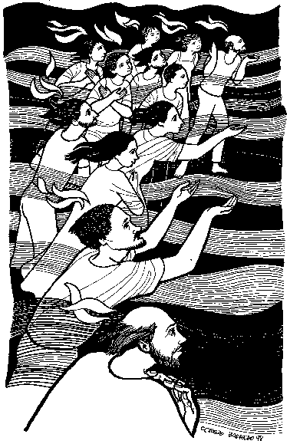

Tema 4.

Los bautizados y bautizadas,

ministros de la reconciliación y la paz

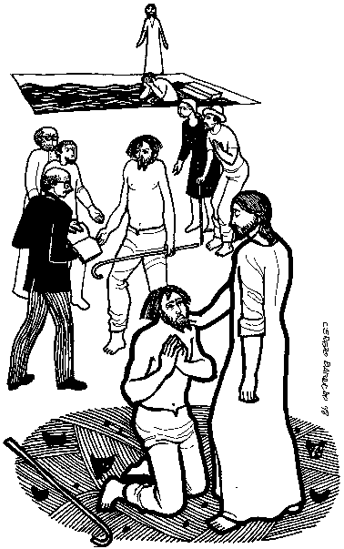

Ambientación del lugar:

- Hacer un altar; poner al centro un crucifijo y dos letreros: “Los bautizados, ministros de la reconciliación y de la no violencia”, “Si saludas a quien te saluda, ¿qué méritos tienes?”.
- Tener preparados: el altar, un crucifijo, una jarra de cristal con agua, un recipiente más grande, aceite perfumado.

- CANTO: Hazme un instrumento de tu paz.

- INTRODUCCIÓN

Coordinador: Estamos viviendo como Iglesia el tiempo de la Cuaresma. Se nos propone dedicar este tiempo a fortalecer la vivencia de la conversión, la reconciliación y la paz.
El tema anterior, llamado “La comunidad cristiana sacia la sed de reconciliación y paz”, reflexionamos sobre la responsabilidad que como comunidad tenemos ante la pobreza, la violencia y la inseguridad en que vivimos.
Comentemos: ¿Qué recordamos del día de ayer?
En este día vamos reflexionar y a descubrir que los bautizados y bautizadas estamos llamados a ser ministros de la reconciliación y de la paz. Y profundizaremos cómo Jesús es luz del mundo. Por esto estamos invitados a dejar nuestra ceguera para vivir una vida nueva, una vida digna, que nos haga comprender que como miembros de Cristo y de la Iglesia por el Bautismo, debemos ser testigos del Reino de Dios.

- ORACIÓN INICIAL

Coordinador: Iniciamos nuestro tema de reflexión invocando a la comunidad perfecta: En el nombre del Padre, y del Hijo, y del Espíritu Santo.
Todos: Amén.
Coordinador: Observemos en silencio el altar.
Dialoguemos: ¿Qué vemos? ¿Qué nos hace pensar?

Todos: Dios nuestro, que llamas hijos tuyos a los que promueven la paz, concédenos trabajar incansablemente por establecer la justicia, sin la cual es imposible garantizar una paz auténtica y duradera. Por Cristo, nuestro Señor. Amén.

- NUESTRA SITUACIÓN: VIOLENCIA, SECUESTROS, MUERTES, ASALTOS, ROBOS… INSEGURIDAD

Coordinador: Vamos a compartir historias de violencia que se han vivido o escuchado en el barrio (colonia, rancho).

Lector 1: Ante el crecimiento de la violencia y la inseguridad con que nos encontramos día a día, los Obispos de nuestro país nos invitan a trabajar por la paz y la reconciliación. Ellos ven la situación grave y triste, preocupante y desafiante: «En México, se está deteriorando, en la vida social, la convivencia armónica y pacífica. Esto sucede por el crecimiento de la violencia, que se manifiesta en robos, asaltos, secuestros, y lo que es más grave, en asesinatos que cada día destruyen más vidas humanas y llenan de dolor a las familias y a la sociedad entera» (No. 10)

Lector 2: En la pasada asamblea Diocesana se constató que uno de los fenómenos en lo social es el ambiente de violencia que se ha generalizado en nuestro país y que se palpa en la región, aumentan los casos de asesinatos, secuestros, extorsión telefónica que ha provocado una inseguridad creciente, alcanzando todos los espacios públicos y privados de nuestra sociedad.

Lector 3: Finalmente nuestros Obispos señalan las causas de esta violencia: el auge que se ha dado a la economía del mercado, en la que no hay oportunidades iguales para todos, pues impera la ley del más fuerte; el crecimiento de la pobreza, que se expresa en rostros concretos; los bajos salarios, el incremento del desempleo, la falta de condiciones para que crezcan las pequeñas y medianas empresas, la concentración de la riqueza en pocas manos, la corrupción y la impunidad.

¿Qué nos dice a nosotros esta realidad?

- NUESTRA LUZ: JESÚS, LUZ QUE JUZGA LA SITUACIÓN

Coordinador: Vamos a escuchar el Evangelio para que ilumine la situación que estamos viviendo: Jn 9, 1-41.

Lector 1: La curación (Jn 9, 1-7).
Guardamos silencio para meditar en el texto.

Lector 2: La controversia a causa del milagro (Jn 9, 8-34).
Guardamos silencio para meditar en el texto.

Lector 3: El diálogo de Jesús con el ex-ciego (Jn 9, 35-39).
Guardamos silencio para meditar en el texto.

Lector 4: La reacción de los fariseos (Jn 9, 40-41).
Guardamos silencio para meditar en el texto.

Coordinador: A la Luz del texto que escuchamos comentemos: ¿Cuál es el juicio de la Palabra de Dios a la situación que estamos viviendo?

Lector 1: Hemos buscado la luz. La luz verdadera que ilumina a todos los hombres y mujeres es Jesús que nos cura de nuestra ceguera, y su Palabra nos señala al Hijo de Dios que nosotros hemos buscado: “¿Tú crees en el Hijo del Hombre? Él respondió: ¿Y quién es, Señor, para que crea en él? Le dijo Jesús: Tú lo has visto; es justamente el que habla contigo”. Él le dijo: Creo, Señor. Y se postró ante Él”.
Lector 2: Es cierto que encontrar a Jesús en los Sacramentos de Iniciación Cristiana no concluye todavía nuestra historia. Es necesario continuar nuestro camino siguiéndolo. Es necesario testimoniarlo con nuestra vida, porque si antes éramos ciegos, ahora vemos y sabemos qué debemos hacer. No podemos vivir como antes en el egoísmo y en la falsedad, en la violencia e injusticia. De nuestra vida debe transparentarse la luz que llevamos dentro como bautizados y bautizadas que somos. Es la luz de Dios que nos hace criaturas nuevas. Debemos dar testimonio de la luz, dondequiera que nos encontremos: en el trabajo, en el barrio, en la familia, aún cuando sea difícil. Ante la violencia debemos ser testigos de la reconciliación y la paz.

- NUESTRO COMPROMISO: SER MINISTROS DE RECONCILIACIÓN Y PAZ

Coordinador: A luz de lo que hemos visto durante estos días ¿Cuáles son los retos o desafíos para que la comunidad de los bautizados se manifiesten ante el mundo como ministros de la no violencia, de la paz, de la reconciliación? Comentemos y definamos uno o dos desafíos.

- ORACIÓN FINAL

Coordinador: Para culminar nuestro tema, vamos a renovar las promesas de nuestro Bautismo. Esto nos ayudará a mantenernos personalmente en la lucha por vivir fieles a nuestra condición de hijos e hijas de Dios y a asumir el compromiso que tomamos para realizarlo en nuestro barrio. También nos dispondremos a la celebración de la Pascua de Jesús, que viviremos la noche de la Vigilia Pascual.

Coordinador: ¿Renuncian ustedes a las ataduras del pecado, del egoísmo, la soberbia, el orgullo, la lujuria, la ira, la avaricia, el rencor, para vivir en la libertad de los hijos de Dios?
Todos: Sí, renuncio.
Coordinador: ¿Renuncian ustedes a todas las seducciones del mal, del abuso del poder, del la adquisición del dinero fácil, de las guerras y los odios, para que el pecado no los esclavice?
Todos: Sí, renuncio.
Coordinador: ¿Renuncian ustedes a Satanás, padre y autor de todo pecado, violencia muerte y de todo aquello que nos aparta del amor de Dios?
Todos: Sí, renuncio.
Coordinador: ¿Creen ustedes en Dios Padre todopoderoso, creador del cielo y de la tierra?
Todos: Sí, creo.
Coordinador: ¿Creen ustedes en Jesucristo misericordioso, que tiene compasión por aquel que sufre y que nos invita a ser como Él a ser ministros de la paz y de la reconciliación?
Todos: Sí, creo.
Coordinador: ¿Creen ustedes en el Espíritu Santo, Señor y dador de vida, paz, concordia y amistad? ¿Creen en la santa Iglesia católica, que nos llama a vivir la comunión entre los hermanos, en el perdón y la reconciliación?
Todos: Sí, creo.
Coordinador: Que Dios todopoderoso, Padre de nuestro Señor Jesucristo, que nos liberó del pecado y nos ha hecho renacer por el agua y el Espíritu Santo, nos conserve con su gracia unidos a Jesucristo nuestro Señor, hasta la vida eterna.
Todos: Amén.

- Nota: Una persona presenta una jarra de cristal con agua bendita. La muestra a la asamblea y la deposita en un recipiente más grande. Otra persona trae del altar el aceite perfumado y lo pone en el centro de la asamblea.

Coordinador: Como signo de compromiso de lo que acabamos de expresar, vamos tomar agua del recipiente y ponernos un poco de agua en nuestra cabeza; en nuestra frente nos ponemos aceite, haciéndonos la señal de la cruz. Con esto recordaremos que desde nuestro Bautismo fuimos ungidos para ser discípulos de Jesucristo; Profetas, para anunciar la Palabra y denunciar las injusticias; Sacerdotes, para celebrar la vida; Reyes, para ser servidores y promotores de la paz (Mientras nos ponemos agua bendita y aceite cantamos: Nueva vida).

Coordinador: Concluyamos diciendo la siguiente oración de acción de gracias:
Todos: Te damos gracias Señor, Padre santo,
porque con tu luz revelas, iluminas y salvas.
Tu luz nos hace ver la luz.
Tú destierras y quieres que desterremos las tinieblas,
que son cegueras de rencores, odios y egoísmos.
Jesucristo, tu Hijo es el Sol naciente,
la luz del mundo que se encarnó
en las oscuridades de una noche
y resucitó en la madrugada del primer día.
Es la luz de quienes creen en Él,
que se encarnó para conducir al género humano,
peregrino en las tinieblas, al esplendor de la fe.
Situados nosotros en las espesas nieblas del pecado,
Tú nos has llamado a vivir la luz del día
para obtener los frutos de la luz,
que son los frutos del Espíritu.
Te pedimos, Padre, que, lavados por el baño bautismal
e iluminados por tu llamada a una nueva vida,
participemos de la luz inaccesible de tu rostro.
Por Jesucristo nuestro Señor. Amén.

Terminamos nuestro tema cantando: Hombres nuevos.

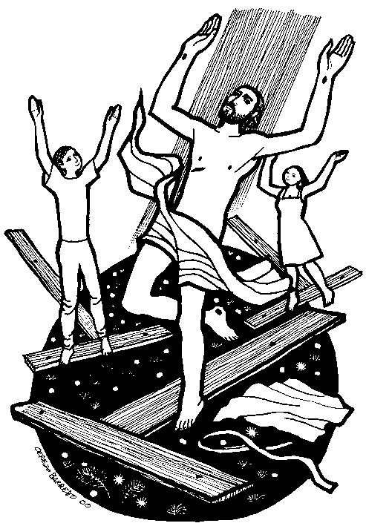

Tema 5.

La comunidad resucita a la reconciliación y la paz

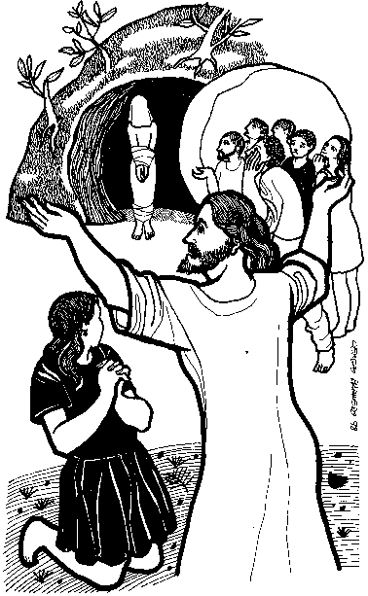

Ambientación del lugar:

- Poner en el centro una Biblia, vestidura blanca que simbolice el Bautismo, un cirio, un recipiente con agua para simular una fuente que se desborda. Colocar: al ser humano, hombre y mujer, plantas, animales, alimentos, frutas, verduras. Prever música de naturaleza.

- CANTO: Hazme un instrumento de tu paz o Tu reino es vida.

- INTRODUCCIÓN

Coordinador: En el tema anterior estuvimos reflexionando sobre nuestra condición de ministros de la reconciliación y la paz. Platiquemos: ¿qué recordamos del tema de ayer?
El tema de hoy se llama: “La comunidad resucita a la reconciliación y la paz”. Nos acercaremos a la realidad que estamos viviendo, que es prácticamente de muerte, y, a la luz del texto de la resurrección de Lázaro, profundizaremos la manera en que nosotros, como barrio (colonia, rancho), tenemos que colaborar con Jesús para que nuestro mundo renazca a una vida nueva.

- ORACIÓN INICIAL

Coordinador: Observemos el símbolo en silencio, mientras escuchamos música con sonidos de la naturaleza.
Leer a dos coros el Elogio de la sabiduría, que nos ofrece el libro del Eclesiástico (24,1-6. 12-21. 30-34).

Coro 1: La sabiduría hace su propio elogio,
se gloría en medio de su pueblo;
en la asamblea del Altísimo abre su boca,
se gloría en presencia del Poderoso:

Coro 2: «Yo salí de la boca del Altísimo,
y como neblina cubrí la tierra.
En las alturas puse mi morada,
mi trono era una columna de nube.

Coro 1: Sola recorrí la órbita del cielo,
y me paseé por las profundidades
del abismo.
Sobre las olas del mar, sobre la tierra,
sobre todos los pueblos
y naciones goberné»…

Coro 2: «En el pueblo glorioso he echado raíces
en la porción del Señor, en su heredad;
allí he crecido como cedro del Líbano,
como ciprés en las montañas del Hermón.

Coro 1: He crecido como palmeras de Engadí,
como los rosales de Jericó;
como gallardo olivo en la llanura,
como platanera he crecido.

Coro 2: Como canela y caña aromática
he dado mi perfume,
como mirra selecta he derramado aroma,
como resina, ámbar y bálsamo,
como incienso que humea en el santuario.

Coro 1: Como el terebinto
he extendido mis ramas,
hermoso y gallardo ramaje.
Soy como una parra y con verdes ramas
y mis flores son frutos
hermosos y abundantes.

Coro 2: Vengan a mí los que me desean
y sáciense de mis frutos,
porque mi recuerdo
es más dulce que la miel,
mi herencia más dulce que los panales.

Coro 1: Los que me comen tendrán más hambre,
los que me beben, tendrán más sed»…
«Yo soy como canal que sale de un río,
como acequia que entra en un jardín.

Coro 2: Dije: “voy a regar mi huerto,
llenaré de agua mis huertos”.
Y he aquí que mi canal se ha hecho un río,
y el río se ha convertido en mar.
Haré brillar
mi enseñanza como amanecer,
y llevaré su luz todo lo lejos que pueda.
Derramaré la instrucción como profecía,
la transmitiré a las generaciones venideras.

Coro 1: Ya ven que no he trabajado solo para mí,
sino para todos los que buscan la sabiduría.»

Coordinador: Terminemos este momento de reflexión cantando: Hoy, Señor, te damos gracias.

- NUESTRA REALIDAD: TENEMOS UNA FORMACIÓN CRISTIANA DÉBIL

Lector 1: Hoy en día podemos percibir claramente muchas situaciones que marcan la vida de nuestros pueblos. Son situaciones reales que podemos palpar, tales como la muerte, la enfermedad, el dolor y el desconcierto a causa del empobrecimiento de nuestras familias.
Lector 2: Estas realidades nos deben interpelar como Iglesia-comunidad y a cada uno de nosotros; no para quedarnos pasivos, sino para sensibilizarnos ante esto que acontece a nuestro alrededor. Y para mantener la esperanza en un mundo mejor, nosotros que nos decimos ser seguidores de Jesucristo.
Lector 3: El cuarto plan diocesano de pastoral y la 8ª Asamblea Diocesana post-sinodal nos han ayudado a descubrir que en las Parroquias de la Diócesis, es necesario y urgente “promover la Iglesia en la Base” en cada uno de los barrios, colonias y ranchos.
Lector 4: En nuestras comunidades vivimos un cristianismo gris, poco comprometido, la religiosidad popular pide mayor atención y acompañamiento, porque en ocasiones no se alcanza a comprender el sentido de la celebración, pues se da un divorcio entre la fe y la vida. La dimensión social de la fe no se tiene en cuenta, vivimos en una sociedad dividida entre los pocos que tienen mucho y los muchos que tienen poco o nada y creemos que no nos toca responder como cristianos.
Lector 5: Un gran porcentaje de los bautizados no practican su fe, están alejados de la vida cristiana, ven los sacramentos como actos sociales y no sacramentos de vida y de compromiso. La formación en la fe de la mayoría es muy superficial al no haber tenido una iniciación en la fe, tienen muchas ideas falsas de la vida cristiana (cfr. 4º Plan Diocesano, Núms. 19-21).
Lector 6: Nos falta poner más atención a los jóvenes y adolescentes, y se ve una necesidad de formarnos integralmente como bautizados y bautizadas en el espíritu de la iniciación cristiana.

Coordinador: Desde tu experiencia personal y de familia, ¿en qué se manifiesta la situación descrita?

- NUESTRA LUZ: JESÚS NOS REGALA UNA VIDA EN EL ESPÍRITU

Lector 1: Ante la situación de enfermedad y muerte que aqueja no solo la vida humana sino también nuestra vida de Iglesia-comunidad, y al descubrir nuestra débil formación cristiana, podemos llegar a considerar que todo está acabado, perdido y, en pocas palabras, con la esperanza por los suelos.
Lector 2: Sin embargo, la Palabra nos anima y descubrimos en Jesús la vida misma que nos tiene que ayudar a no desanimarnos y seguir trabajando fuerte en nuestra formación humana, espiritual, intelectual y pastoral, para madurar progresivamente hasta que lleguemos a ser verdaderos discípulos misioneros de Jesús.

Coordinador: Con este espíritu vamos a leer el pasaje evangélico donde se nos narra la resurrección de Lázaro.

Lector 3: La muerte de Lázaro (Jn 11, 1-16).
Coordinador: En silencio reflexionamos el texto del Evangelio, ayudados con la pregunta: ¿Cuál era la situación de Lázaro?

Lector 4: Encuentro con Marta y María (Jn 11, 17-27).
Coordinador: En silencio reflexionamos el texto del Evangelio, ayudados con la pregunta: ¿Cuál era la situación de Marta y María? ¿Qué le dijo Jesús a Marta? ¿Qué le respondió Marta?

Lector 5: Jesús llora ante el sepulcro (Jn 11, 28-37).
Coordinador: En silencio reflexionamos el texto del Evangelio, ayudados con la pregunta: ¿Cuál era la situación de Jesús?

Lector 6: La resurrección de Lázaro (Jn 11, 38-45).
Coordinador: En silencio reflexionamos el texto del Evangelio, ayudados con la pregunta: ¿Qué hizo Jesús? ¿Cómo salió Lázaro? ¿Qué pidió Jesús? ¿Qué hicieron los judíos que habían ido a ver a Marta?

Lector 1: (Dimensión Humana) Resalta el aspecto humano de Jesús; llora por la muerte de su amigo y se solidariza en el dolor y la tristeza que invade a Marta y María por haber perdido a un ser querido. Nosotros tenemos que reflejar nuestro humanismo e ir al encuentro de los alejados, los pobres, solidarizándonos con ellos por el dolor que les provocan la pobreza y la exclusión.
Lector 2: (Dimensión Espiritual) Jesús nos manifiesta su vida en el Espíritu. Marta y María no hacen más que confiar plenamente en las palabras de Jesús: “Yo soy la resurrección y la vida. El que cree en mí aunque haya muerto vivirá; y todo el que esté vivo y crea en mí, jamás morirá”. Nosotros también debemos dejarnos guiar por el Espíritu de Jesús y, con su fuerza, trabajar por construir la vida digna en nuestra comunidad.
Lector 3: (Dimensión Intelectual) La convicción de Marta de que Jesús es la resurrección, la lleva a confiar en que Dios le concederá cuanto le pida. Nosotros ayudados por nuestra formación debemos llegar a esa misma convicción de Marta: estar plenamente seguros de nuestra fe y de que estamos comprometidos a hacer vida todo lo que creemos; colaborando con nuestro servicio junto con los demás miembros de la comunidad en la construcción de la Iglesia en la base.
Lector 4: (Dimensión Pastoral) Finalmente consideramos que la esperanza de una tierra nueva y un cielo nuevo es signo de despertar; ya que somos partícipes del actuar de Jesús que nos dice: “retiren la piedra hacia un lado”. Por tanto, resucitar es despertar a la vida, teniendo la conciencia de que debemos trabajar y quitar las estructuras que obstaculizan nuestro crecimiento como cristianos y nuestra vivencia de la fe.

- NUESTRO COMPROMISO: CONVERTIRNOS A LA FORMACIÓN INTEGRAL

Coordinador: En el camino hacia la Pascua, Jesús a través de su Palabra nos da su Espíritu para no caer en el desánimo y seguir trabajando para que nuestra comunidad despierte de su sueño y tenga una vida digna.
La 8ª Asamblea Diocesana nos ha aportado una nueva luz, un camino para seguir esforzándonos en la construcción de la comunidad. Vamos a ver cuáles son esos elementos que nos da y nos ayudan a convertirnos y darnos cuenta de la importancia de formarnos integralmente como verdaderos discípulos de Jesús.

Lector 1:
- Inspirados en la Palabra de Dios y motivados por los sacramentos, seguir animando la vida de Iglesia en las casas, dando un buen testimonio de servicio y de nuestra vida cristiana.
- Tener nuevas actitudes en nuestro compromiso de servicio y en nuestras relaciones interpersonales, dejando a un lado lo que nos estorba, como el rencor, las divisiones, el desánimo, la apatía, y decidirnos a participar fraternalmente en la vida de la comunidad.
- Promover más servicios pastorales; y los servicios que ya tenemos, realizarlos con mayor generosidad y más calidez humana. Compartiendo nuestro servicio y hacernos amigos en el camino de nuestra experiencia cristiana y comunitaria.
- Tener un mayor acercamiento a los alejados y a los pobres con una actitud de escucha, valoración e interés por lo que hacen y viven.
- Nunca individualmente, solos, sino participando en la comunidad, ya que es el eje principal que no podemos hacer a un lado.
- Capacitarnos integralmente en un camino de Iniciación cristiana, como los primeros cristianos.

Coordinador: ¿Cuáles elementos podemos hacer realidad para que nuestra comunidad resucite y tenga vida? (Tomar un acuerdo).

- ORACIÓN FINAL

Coordinador: Tomados de las manos cantamos: Hazme un instrumento de tu paz.
Al terminar nos damos un saludo y un abrazo de paz.

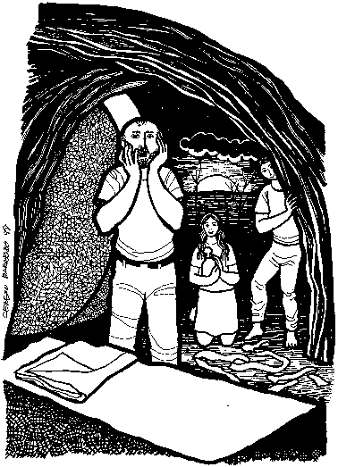

Cantos

- SEÑOR DE LA ESPERANZA

Entre las casitas de esteras y palos,
en medio del polvo
de nuestras calles vas caminando,
saludando a todos, nos llamas vecinos,
nos aprietas fuerte la mano
y nos llevas contigo.

VAMOS CONSTRUYENDO
UN CAMINO DISTINTO,
VAMOS ARRANCANDO LA PIEDRA
QUE HAY EN LOS CORAZONES.
VAMOS CONQUISTANDO
NUESTRA LIBERTAD
CON TU MANO AMIGA,
SEÑOR DE LA ESPERANZA.

Todas las mañanas vamos al trabajo,
y en medio de todos,
tu voz perdida y el silencio,
levantando firme tu voz,
nos llamas y nos animas.

Al caer la tarde juntos a la mesa,
compartiendo el pan,
al calor del fuego de tu cariño,
Padre de bondades, Padre de ternuras,
en tu seno causas el rostro
alegre de tus creaturas.

- GRITA PROFETA

Has recibido un destino

de otra palabra más fuerte,

es tu misión ser profeta:

Palabra de Dios viviente.

Tú irás llevando la luz,

en una entrega perenne,

que tu voz es voz de Dios,

y la voz de Dios no duerme.

VE POR EL MUNDO, GRITA A LA GENTE,

QUE EL AMOR DE DIOS NO ACABA,

NI LA VOZ DE DIOS SE PIERDE. (bis)

Sigue tu rumbo, profeta,

sobre la tierra caliente.

Sigue sembrando en el mundo,

que el fruto se hará presente.

No temas si nuestra fe

ante tu voz se detiene,

porque huimos del dolor

y la voz de Dios nos duele.

Sigue cantando, profeta,

cantos de vida o de muerte;

sigue anunciando a los hombres,

que el reino de Dios ya viene.

No callarán esa voz,

y a nadie puedes temerle,

que tu voz viene de Dios

y la voz de Dios no muere.

- LA MONTAÑA

Voy a seguir una luz en lo alto,
voy a oír una voz que me llama,
voy a subir la montaña
y estar aún más cerca de Dios y rezar.
Voy a gritar,
y este mundo me oirá y me seguirá.
Todo este camino me ayudará
a mostrar cómo es ese grito de amor y de fe.

Por eso digo:
te agradezco, Señor, un día más;
te agradezco, Señor, que puedo ver.
¿Qué sería de mí sin la fe que yo tengo en ti?

Por más que sufra,
te agradezco, Señor, también si lloro;
te agradezco, Señor, por entender
que todo eso me enseña el camino que lleva a Ti.

Una vez más, te agradezco, Señor,
por otro día;
te agradezco, Señor, que el sol nació;
Te agradezco, Señor, nuevamente agradezco, Señor.

Por eso digo:
te agradezco, Señor, por las estrellas;
te agradezco, Señor, por la sonrisa;
te agradezco, Señor,
nuevamente agradezco, Señor.

Una vez más:
te agradezco, Señor, por un nuevo día;
te agradezco, Señor, por la esperanza;
te agradezco, Señor,
nuevamente agradezco, Señor.

- HAZME UN INSTRUMENTO DE TU PAZ

Hazme un instrumento de tu paz,
donde haya odio lleve yo tu amor,
donde haya injuria, tu perdón, Señor,
donde haya duda, fe en Ti.

MAESTRO, AYÚDAME A NUNCA BUSCAR,
QUERER SER CONSOLADO, COMO CONSOLAR;
SER COMPRENDIDO, COMO COMPRENDER;
SER AMADO, COMO YO AMAR.

Hazme un instrumento de tu paz,
que lleve tu esperanza por doquier,
donde haya oscuridad lleve tu luz;
donde haya pena, tu gozo, Señor.

Hazme un instrumento de tu paz,
es perdonando que nos das perdón,
es dando a todos que Tú te nos das,
muriendo es que volvemos a nacer.

- DAME DE ESAS AGUAS

Quien tome de esas aguas
que yo le daré,
quien tome de esas aguas
no volverá a tener sed.
Dame de esas aguas, Señor,
dame de beber
tomé de muchas fuentes
y ves que he vuelto a tener sed.
El agua que yo te ofrezco
será un manantial,
manantial de agua viva
que llegue a la eternidad.
De mi corazón abierto
un río brotó;
es agua que lava el alma
y borra toda maldad.
Mi sangre es la bebida
donde encontrarás
alivio para tus penas
de dicha te embriagarás.
El agua que tú me has dado mi Dios
cual lluvia a mi alma llegó;
era un desierto sin vida
mas hoy, su fruto será el amor.

- NUEVA VIDA

UNA NUEVA VIDA, TU MISMA VIDA.
UNA NUEVA FAMILIA, TU MISMA FAMILIA.
HIJOS TUYOS PARA SIEMPRE.

Por medio del bautismo renacemos,
en agua que nos salva nos bañamos;
pasamos de la carne y de lo humano
al mundo de la gracia y de lo eterno.

Surgimos del sepulcro que es el agua,
teñidos en tu Sangre redentora.
Contigo incorporados a la Pascua,
vivimos en cristiano hora a hora.

Guiados por la luz que recibimos,
ungidos como reyes en la frente,
tu marca salvadora en nuestras almas
grabada en nuestra entraña para siempre.

- HOMBRES NUEVOS

DANOS UN CORAZÓN
GRANDE PARA AMAR.
DANOS UN CORAZÓN
FUERTE PARA LUCHAR.

Hombres nuevos,
creadores de la historia,
constructores de nueva humanidad.
Hombres nuevos
que viven la existencia
como riesgo de un largo caminar.

Hombres nuevos,
luchando en esperanza,
caminantes, sedientos de verdad.
Hombres nuevos,
sin frenos ni cadenas,
hombres libres que exigen libertad.

Hombres nuevos,
amando sin fronteras,
por encima de razas y lugar;
hombres nuevos,
al lado de los pobres,
compartiendo con ellos techo y pan.

- TU REINO ES VIDA

TU REINO ES VIDA,
TU REINO ES VERDAD,
TU REINO ES JUSTICIA,
TU REINO ES PAZ,
TU REINO ES GRACIA,
TU REINO ES AMOR;
VENGA A NOSOTROS
TU REINO, SEÑOR,
VENGA A NOSOTROS
TU REINO, SEÑOR.

Dios mío, da tu juicio al rey,
tu justicia al hijo de reyes,
para que rija a tu pueblo con justicia,
a tus humildes con rectitud,
para que rija...

Que los montes traigan la paz,
que los collados traigan la justicia;
que Él defienda a los humildes del pueblo,
que socorra a los hijos del pobre,
que Él defienda a los humildes del pueblo
y quebrante al explotador.

- HOY, SEÑOR, TE DAMOS GRACIAS

HOY, SEÑOR, TE DAMOS GRACIAS
POR LA VIDA, LA TIERRA Y EL SOL;
HOY, SEÑOR, QUEREMOS CANTAR
LAS GRANDEZAS DE TU AMOR.

Gracias, Padre: mi vida es tu vida,
tus manos amasan mi barro,
mi alma es tu aliento divino,
tu sonrisa en mis ojos está.

Gracias, Padre, Tú guías mis pasos,
Tú eres la Luz y el Camino,
conduces a Ti mi destino
como llevas los ríos al mar.

Gracias, Padre, me hiciste a tu imagen,
y quieres que siga tu ejemplo,
brindando mi amor a mi hermano,
construyendo un mundo de paz.

